Консультация для родителей

«Растим будущего читателя»
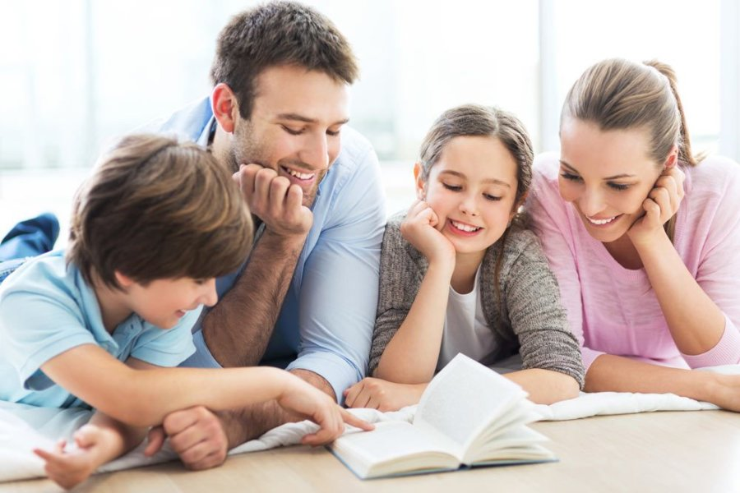
«Детские книги пишутся для воспитания, а воспитание – великое дело, им решается участь человека», - писал В. Г. Белинский.
Чтение было и остается важнейшим средством образования, воспитания и приобщения ребенка к духовным богатствам человечества. Книга вводит ребенка в мир человеческих отношений, чувств, мыслей, поступков, характеров.
К сожалению, в наше время книги уступают место телевизору, компьютерным играм, Интернету. Современные малыши, еще не умея хорошо говорить, уже знают, как обращаться с телевизионным пультом и компьютерной мышью. Старайтесь максимально оградить дошкольника от контакта с телевизором и компьютером. Зависимость от «движущихся картинок» сильна и вырабатывается очень быстро. Необходимо также помнить, что длительное просиживание у телеэкрана и монитора серьезно вредит не только зрению, но и здоровью всего организма. Нездоровая полнота и целый букет заболеваний многих современных детей являются зачастую следствием именно малоподвижного «телевизионно- компьютерного» образа жизни. А если учесть низкий культурный уровень и негативную смысловую нагрузку большинства детских компьютерных игр и анимационных сериалов, характерной чертой которых являются насилие, агрессия, ужасный сленг, то можно утверждать, что страдает не только физическое, но и психическое здоровье детей.
Способность к восприятию литературных произведений развивается у ребенка постепенно и тем успешнее, чем больше рассказывают ему и читают. Постепенно надо расширять круг чтения, включая в него все новые произведения отечественной и зарубежной литературы. Сказки и истории должны становится длиннее, содержать больше персонажей и событий, но важно, чтобы все истории заканчивались хорошо и не содержали слишком страшных событий. Для детей старшего дошкольного возраста можно читать рассказы и повести о животных В. Бианки – «Лесные домишки», «Чей нос лучше», «Первая охота», «Кто чем поет?»; волшебные сказки и повести А. Волкова, А. Ершова, Р. Киплинга, Г. Х. Андерсена; веселые и забавные приключения Д. Родари «Приключения Чиполлино», А. Толстого «Приключения Буратино», Н. Носова «Приключения Незнайки и его друзей»; поучительные истории, басни и притчи И. Крылова, Е. Пермяка, В. Осеевой, С. Михалкова, а также многочисленные стихотворения и народные сказки. Даже для старших дошкольников, привычных к чтению, лучше брать яркие, красочные издания с качественными иллюстрациями.
Знакомство с веселыми, интересными и мудрыми произведениями оказывает большое влияние на развитие интеллекта, позитивного отношения к миру, прививает любовь к книге.
Установлено, что ребенок, которому систематически читают, накапливает богатый словарный запас, узнает что-то новое, у него активно развиваются память, внимание, воображение и конечно речь. Чем больше дети общаются с хорошим литературным материалом, тем меньше будет впоследствии проблем с освоением школьной программы.
Детям любого возраста необходимо читать ежедневно, но никогда не заставляйте ребенка читать насильно, иначе вызовите реакцию отторжения к книге. Чтение для детей должно ассоциироваться с интересным времяпровождением. Важно знать увлечения и предпочтения ребенка, чтобы книги помогли увеличить базу знаний в областях, которые привлекают малыша. Помогите ребенку создать коллекцию журналов, энциклопедий, брошюр. Домашняя библиотека должна быть небольшой, но разнообразной.
Не забывайте, что книга формирует нравственный мир ребенка, помогает выработать критерии оценки событий, людей и их отношений. Она является источником знаний о человеке и окружающем мире, развивает эмоциональную сферу малыша, воспитывает чувства.
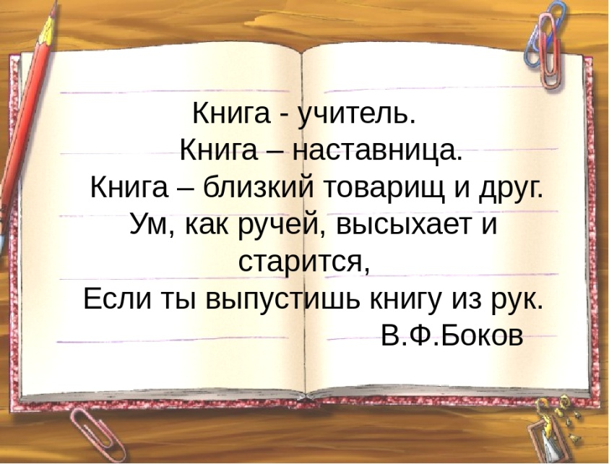
Помните! Семейное чтение должно стать для ребенка развивающей, воспитывающей «школой». Дети не могут быть пассивными слушателями. Очень важно беседовать с ними о прочитанном, разъяснять непонятное, толковать незнакомые слова и ситуации, высказывать собственное отношение к прочитанному, задавать вопросы, рассматривать иллюстрации.
Совместное путешествие в книгу становится тем звеном, которое скрепляет взаимоотношения поколений и формирует внутреннюю потребность в чтении на всю жизнь.
В таком трудном деле, как воспитание личности, есть замечательный помощник – книга!

Подготовили: воспитатели группы «Дюймовочка»
Скрыпченко Н.М., Титова Е.М.

